24/01/2016. GINKANA FAMILIAR.

El pasado 24 de enero, las familias del Movimiento Familia Albertiana, compartimos nuestras opiniones y compromisos sobre el itinerario propuesto para este año, así como sugerencias para mejorar y reforzar nuestra espiritualidad basada en los valores de Madre Alberta.
Tras estos momentos de reflexión, se dio paso a la parte más lúdica de la mañana, organizando una Ginkana familiar, en la que niños y adultos tuvimos ocasión de trabajar en equipo en base a los conocimientos de la Madre y los colegios Pureza de Maria.
¡Lo pasamos genial! ¡Carreras de relevos, adivinanzas, representación teatral, juegos de habilidad, búsqueda de pistas…..! ¡No se dejó nada al azar y aprendimos jugando!
Aquí os dejamos algunas de las imágenes de la jornada.

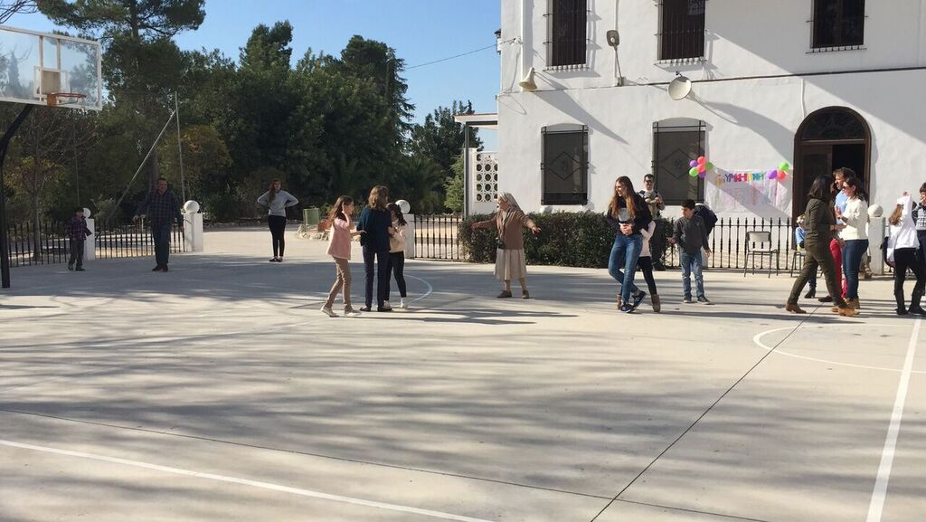
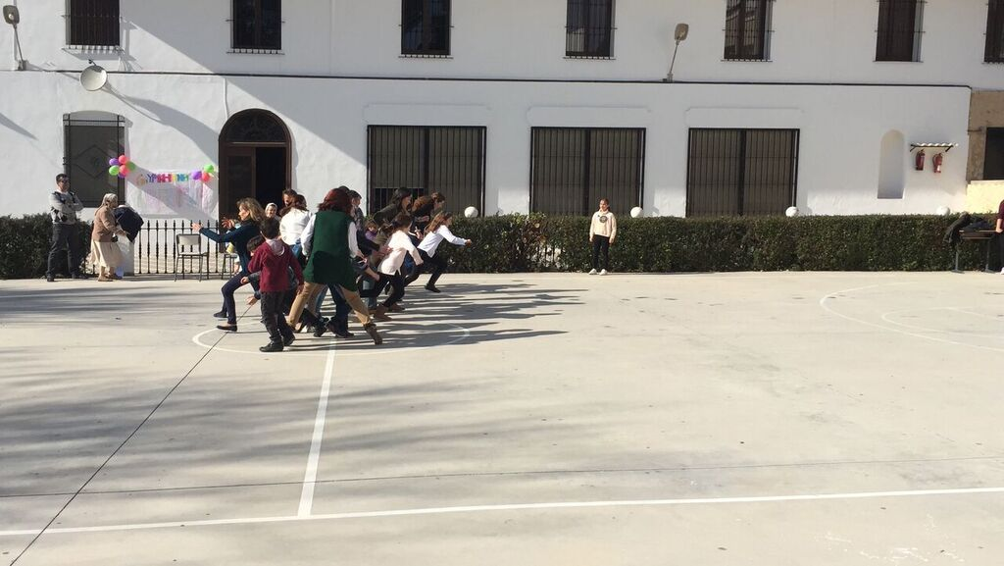
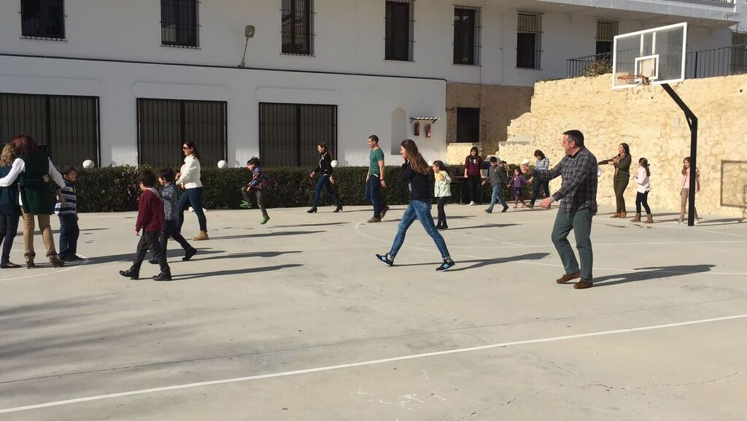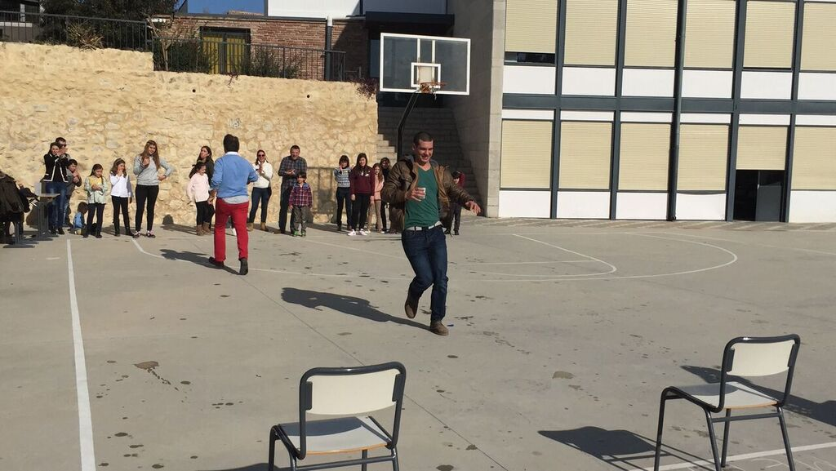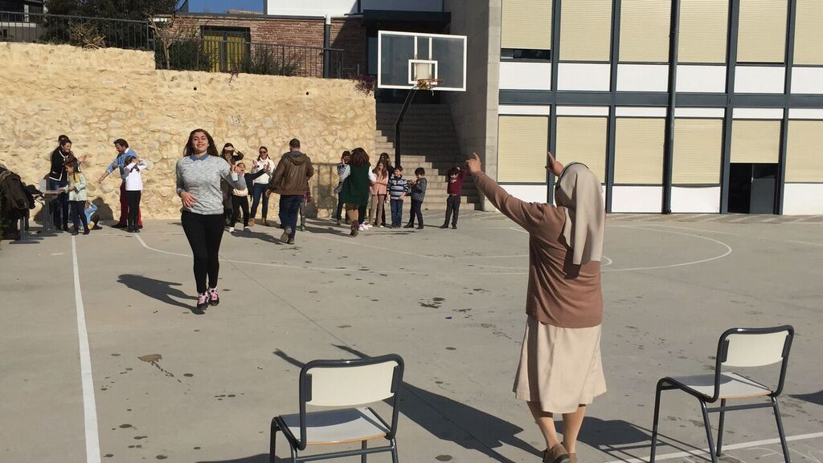

Laura Mollá Enguix

